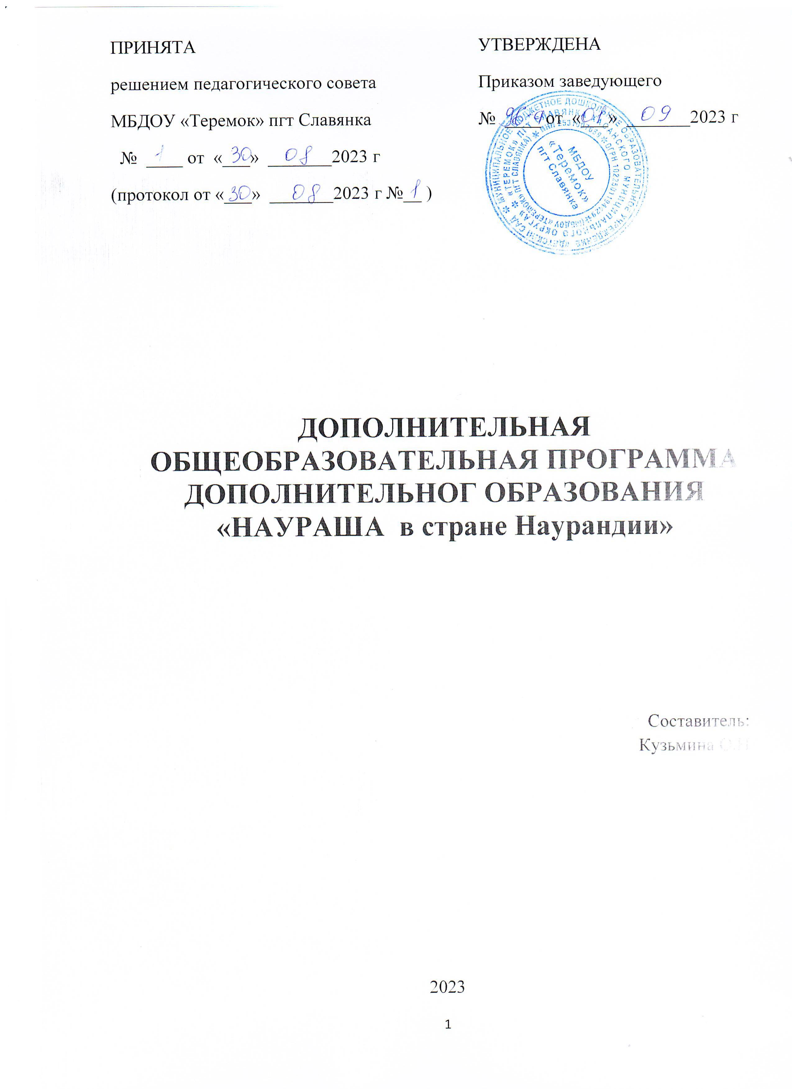

Раздел I- Целевой
Пояснительная записка | 3
Актуальность | 3
Цели и задачи | 5
Ожидаемые результаты | 5

Раздел II- Содержательный
Функции программы | 7
Технологии, формы и методы работы | 7
Продолжительность программы | 9
Тематическое планирование | 10

Раздел III- Организационный
Материально техническое оснащение | 14
Список использованной литературы | 14

Раздел I- Целевой
Пояснительная записка
Возможно, не раз Вас ставили в тупик эти непростые детские вопросы: «Почему магнит притягивается к холодильнику?», «Как появляется свет в лампочке?», «Где живёт электрический ток?», «Почему тает мороженое?». Как в наше время рассказать ребёнку о таких понятиях как температура, свет, звук, магнитное поле, электрический ток и т.д., чтобы это было увлекательно, познавательно, грамотно и с научной точки зрения.
«Научные развлечения» придумали увлекательную, а самое главное – доступную для детей Детскую цифровую лабораторию «Наураша в стране Наурандии».
«Наураша в стране Наурандии» – это игровой мультимедийный продукт для дошкольников и учеников начальной школы, с использованием датчиков в качестве контроллеров.
В игровой форме вместе с главным героем дети научатся измерять температуру, понимать природу света и звука, познакомятся с чудесами магнитного поля, померятся силой, узнают о пульсе, заглянут в загадочный мир кислотности. Совместные занятия-игры будут также увлекательны и интересны взрослым.
Мальчик Наураша - маленький гений, исследователь и конструктор, ровесник игроков, увлеченный желанием познавать мир. Образ главного героя призван вдохновлять детей к познаниям и исследованиям. Наураша перенесет игроков в удивительную страну Наурандию - Цифровую Лабораторию, где с помощью датчика "Божья Коровка" дети проведут исследования множества природных явлений, узнают и почувствуют то, что нельзя увидеть глазами (магнитное поле).
Наураша любит не только экспериментировать с помощью датчиков, но и собирать собственные модели роботов, которые живут в Цифровой Лаборатории и помогают определить результаты проведения экспериментов (выдают анимированные реакции).

Актуальность проекта:
Особое значение для развития личности дошкольника имеет усвоение им представлений о взаимосвязи природы и человека. Овладение способами практического взаимодействия с окружающей средой обеспечивает становление мировидения ребенка, его личностный рост.
Существенную роль в этом направлении играет поисково-познавательная деятельность дошкольников, протекающая в форме экспериментальных действий. В их процессе дети преобразуют объекты с целью выявить их скрытые существенные связи с явлениями природы. В дошкольном возрасте такие пробующие действия существенно изменяются и превращаются в +-*
,сложные формы поисковой деятельности (Н.Е.Веракса, Н.Н.Поддьяков, Л.А.Парамонова). Чем разнообразнее и интенсивнее поисковая деятельность, тем больше новой информации получает ребенок, тем быстрее и полноценнее он развивается.
Детям шести-семи лет все интересно. Неутомимая жажда новых впечатлений, любознательность, постоянное стремление экспериментировать путем проб и ошибок, самостоятельно искать новые сведения о мире. Ребенка в один и тот же день в одинаковой мере занимают наблюдением за Солнцем и поведением кошки. В наших возможностях дать ребенку «инструмент» для познания мира. Если ребенок получает достаточно интеллектуальных впечатлений, интересов, то ребенок вырастет интеллектуально активным. Мы хотим видеть наших детей любознательными, общительными, умеющими ориентироваться в окружающей обстановке, решать возникающие проблемы, быть самостоятельными, творческими личностями. К старшему дошкольному возрасту заметно возрастают возможности инициативной активности ребенка. Этот возрастной период важен для развития познавательной потребности ребенка, которая находит выражение в форме поисковой, исследовательской деятельности, направленной на открытие нового, которая развивает продуктивные формы мышления.
Особой формой исследовательской деятельности является детское экспериментирование, в которой наиболее ярко выражены процессы возникновения и развития новых мотивов личности, лежащих в основе саморазвития.
В образовательном процессе дошкольного учреждения детское экспериментирование позволяет ребенку моделировать в своем сознании картину мира, основанную на собственных наблюдениях, опытах, установление взаимосвязей, закономерностей. Экспериментальная деятельность вызывает у ребенка интерес к исследованию природы, развивает мыслительные операции (анализ, синтез, классификацию, обобщение), стимулирует познавательную активность и любознательность ребенка.
Эксперимент, самостоятельно проводимый ребенком, позволяет ему создать модель естественнонаучного явления и обобщить полученные действенным путем результаты, сопоставить их, классифицировать и сделать выводы о ценностной значимости физических явлений для человека и самого себя.
Актуальность программы состоит в том, что она отвечает потребностям современных детей и их родителей и ориентирована на детский и родительский спрос к исследовательской деятельности. Еще одним важным аспектом является создание в образовательном процессе педагогических условий, способствующих полноценному раскрытию познавательного потенциала и развитию исследовательской активности каждого ребенка.
Формирование познавательно-исследовательской активности в лаборатории «Наураша в стране Наурандии» наилучшим образом соответствует социально-педагогическим целям развития познавательно-исследовательской деятельности дошкольников, освоению способов познания через открытия. При изучении тем, предусмотренных кружком, развивается мышление образное и конкретное; зрительная и слуховая память; речь, внимание, восприятие.

Цели:
- Пробудить в ребенке интерес исследовать окружающий мир и стремление к новым знаниям.
- Игра поможет преподавателям в игровой форме объяснить детям свойства и явления, станет инструментом для расширения детского кругозора.
- Датчики, спроектированные в форме Божьей Коровки, дадут почувствовать маленькому испытателю, что есть некоторый добрый, почти одушевлённый прибор, который обладает способностью чувствовать окружающий мир.
- Мы наглядно показываем ребенку, что этот мир не всегда является комфортным. Он бывает слишком горячим или холодным, очень громким или незаметно тихим. В ходе игры ребёнку предлагается придумать способы, как повлиять на окружающий мир, чтобы сделать его комфортнее.
Задачи:
Развивающие: развивать познавательный и исследовательский интерес, интерес к устройству окружающего мира
Воспитательные: воспитывать культуру совместной деятельности, формировать навыки сотрудничества
Обучающие: обучать приемам опытно-исследовательской деятельности, учить находить причинно-следственные связи, ставить задачи, планировать деятельность, оценивать и анализировать полученный результат.
Ожидаемые результаты
- повышение уровня дошкольной готовности детей;
- проявление интереса к исследовательской деятельности;
- выполнение сенсорного анализа, выдвижение гипотез, подведение итогов;
- накопление конкретных представлений о предметах и их свойствах;
- проявление самостоятельности в познании окружающего мира;
- проявление активности для разрешения проблемных ситуаций;
- развитие коммуникативных навыков.

Раздел II- Содержательный
Функциональность программы:
Цифровая лаборатория состоит из восьми образовательно-игровых модулей. Игровой процесс разделен на задания, каждое из которых включает в себя измерения с помощью датчика. Внутри каждой темы содержится набор экспериментов. При этом тема и персонажи в сцене реагируют на показания датчика и результат эксперимента, помогая ребенку понять суть явления. Области знаний: окружающий мир, безопасность жизнедеятельности, начало робототехники.
Возможности настроек предусматривают:
- Последовательное прохождение заданий внутри каждой из восьми тем;
- Переключение между темами;
- Ручную настройку выбора заданий;
- Свободный режим;
- Повторение заданий.
Игра содержит задания, предусматривающие работу в парах.
Технологии, формы и методы
Используемые технологии:
• Информационно-коммуникационные технологии (цифровая лаборатория «Наураша в стране Наурандии»).
• Технология мини-исследования (постановка проблемы исследования, определение темы исследования, формулирование цели исследования, выводы по результатам исследовательской работы, применение новых знаний в познавательной деятельности).
• Игровые технологии (компьютерная игра).
Формы и методы.
Правильно подобранные формы, методы и приемы обучения, способствуют развитию познавательной деятельности у детей.
Словесный метод.
Словесные обращения воспитателя к детям - объяснения при рассматривании наглядных объектов, рассказы о них, вопросы идругие формы речи служат для развития понимания речи взрослого. Поскольку на этапе становления речевого развития сложно одновременно воспринимать показ предметов, действий с ними и речевую информацию, то объяснение должно быть предельно кратко: каждое лишнее слово отвлекает ребенка от зрительного восприятия.
Наглядно-действенный метод обучения.
Дети знакомятся с окружающими их предметами путем наглядно-чувственного накопления опыта: смотрят, берут в руки, щупают, действуют с ними.
Практический метод.
Чтобы знания были усвоены, необходимо применение их в практической деятельности: использование игр и упражнений в совместной деятельности, на прогулке, индивидуально с каждым ребенком.
Игровой метод.
Игровые методы и приемы занимают большое место в обучении детей. К ним относятся дидактические игры, которые поднимают у них интерес к содержанию обучения, обеспечивают связь познавательной деятельности с характерной для детей игрой. Игровые приемы помогают заинтересовать детей, лучше и быстрее усвоить материал:
- различные игровые упражнения;
- обыгрывание той или иной ситуации;
-использование сюрпризного момента;
- решение маленьких «проблем», возникающих у игрушек, сказочных героев и т.п.
Методика работы предполагает интегрированный подход к организации обучения — это совместная деятельность, разнообразные игры, наблюдения, использование ИКТ, постановка экологических инсценировок, исследовательская и трудовая деятельность.
Методы работы:
- Индивидуальный.
- Групповой.
- Наглядный.
В игровой форме вместе с персонажем Наурашей дети научатся измерять температуру, понимать природу света и звука, познакомятся с чудесами магнитного поля.
Основная форма проведения занятий – научные опыты. Для поддержания интереса к опытам используются разнообразные формы и методы проведения занятий:
- познавательная беседа;
• компьютерная игра;
• эксперимент;
• художественное творчество (описание результатов эксперимента). Способы работы.
Каждое занятие состоит из 5 этапов:
• Постановка проблемы;
• Актуализация знаний;
• Выдвижение гипотез – предположений;
• Проверка решения;
• Введение в систему знаний.
Главный герой
Мальчик Наураша — маленький гений, исследователь и конструктор, ровесник игроков, увлеченный желанием познавать мир. Образ главного героя призван вдохновлять детей к познаниям и исследованиям.
Наураша перенесет игроков в удивительную страну Наурандию — Цифровую Лабораторию, где с помощью датчика "Божья Коровка" дети проведут исследования множества природных явлений, узнают и почувствуют то, что нельзя увидеть глазами (магнитное поле).
Наураша любит не только экспериментировать с помощью датчиков, но и собирать собственные модели роботов, которые живут в Цифровой Лаборатории и помогают определить результаты проведения экспериментов (выдают анимированные реакции).
Главная задача этой лаборатории - дать понять маленькому испытателю, что существует некий добрый, почти одушевлённый прибор (в каждом наборе есть цифровой датчик, сделанный в виде божьей коровки), который обладает, как и он сам, разными способностями чувствовать окружающий мир. Такой опыт может оказаться весьма полезным, поскольку этот мир не всегда является комфортным: слишком горячим или холодным, очень громким или незаметным и тихим.
Способы работы с лабораторией:
- Работа педагога с группой детей (возможность разбивать на подгруппы);
- Дети проводят эксперименты самостоятельно или парами. Часть заданий построена на сравнении показателей, полученных в ходе проведения эксперимента.
- Возможность работы в «свободном режиме»: педагог реализует собственную программу с помощью Цифровой Лаборатории;
- Возможность настройки индивидуальной последовательности заданий внутри игры;
Продолжительность программы
Образовательная деятельность будет осуществляется четыре месяца, с учетом возрастных особенностей каждой группы. Занятия будут проводиться в неделю 2 раза, продолжительностью 30 минут, количество учебных часов 36.
Тематическое планирование
№ темы/  Раздела | Название темы/раздела | Общее количество часов на изучение тем/раздела | Характеристика учебной деятельности обучающихся
1. | Введение. | 2 | Знакомство с программой, оборудованием, главным героем – мальчиком Наурашей.  Знакомство с понятиями «учёный», «лаборатория», «опыт», «эксперимент», «исследование».
2. | Температура. | 4 | Знакомство с понятиями «температура», «градус», «ноль градусов», «температура тела человека», комфортная температура», «кипение и замерзание воды».  Измерение температуры различных объектов.  Развитие интереса к исследованиям и экспериментам.  Измерение температуры воздуха в разных частях комнаты.  Знакомство с правилами личной гигиены при измерении температуры тела человека.  Соблюдение правил безопасности при обращении с горячими жидкостями.  Умение получать лёд в домашних условиях.  Измерение температуры холодной, горячей воды.  Участвовать в коллективной работе.  Измерение температуры льда, мороженого.  Знакомство с комфортной температурой воздуха для человека, животных, растений.
3. | Свет. | 5 | Знакомство с понятиями «свет», «фотоны», «скорость света», «освещённость».  Сравнивать освещённость различных объектов.  Знать, как освещённость влияет на жизнь растений и других живых организмов.  Проявлять интерес к исследованиям и экспериментам.  Знать, что такое свет.  Уметь изменять освещённость экрана компьютера.  Измерять силу света фонарика, экрана компьютера, освещённость в комнате.  Рассказывать о влиянии света на жизнь людей, растений, некоторых животных.  Рассказывать о скорости света.  Измерять силу света возле окна. Измерять освещённость в разных местах комнаты.  Уметь создавать темноту, яркий свет, комфортный свет.  Экспериментировать со светофильтром, шторами.  Проводить опыты с красителями, с отражателями, с фильтрами.
4. | Электричество. | 5 | Знакомство с понятиями «электрический ток», «напряжение», «электроны», «электроды».  Знать правила безопасности при работе с электричеством.  Уметь измерять напряжение в простейших цепях электрического тока.  Проявлять интерес к исследованиям и экспериментам.  Знать, что такое электричество, напряжение электрического тока измеряется в вольтах. Напряжение в розетках в домах 220 Вольт.  Показывать полюсы на батарейках «+» и «-».  Проводить эксперимент с яблоком, лимоном, картофелем.  Правильно ставить батарейки в блок.  Проводить эксперимент с динамо-машиной.  Рассказывать об утилизации батареек.  Уметь создавать и убирать напряжение используя оборудование лаборатории.
5. | Кислотность. | 4 | Знакомство с понятием «кислотность».  Измерять кислотность разных продуктов.  Рассказывать о полезных и вредных свойствах продуктов, содержащих кислоты.  Проявлять интерес к исследованиям и экспериментам.  Рассказывать о рецепторах, расположенных на языке, отвечающих за вкус.  Проводить эксперименты с апельсиновым, яблочным, лимонным соком, водой, газированным напитком по определению кислотности этих напитков.  Проводить эксперименты с содой.  Рассказывать о том, что при добавлении соды в напитки, кислотность снижается.  Проводить эксперименты с разбавлением напитков водой.  Проводить эксперименты по созданию очень кислого, кислого, не кислого вкуса.
6. | Магнитное поле. | 4 | Знакомство с понятиями «магнитное поле», «кольцевой и плоский магниты», «магнитные полюсы», «магнитное поле Земли», магнитные и немагнитные материалы».  Измерять поле различных магнитов.  Показывать на примерах взаимодействие магнитов.  Проявлять интерес к экспериментам и исследованиям.  Рассказывать о магнитном поле, о полюсах магнита.  Исследовать кольцевой и плоский магнит. Измерять магнитное поле на разных полюсах магнита.  Экспериментировать с компасом.  Проводить исследование магнитных и немагнитных предметов.  Сравнивать два магнита, складывать два магнита.  Исследовать остаточный магнетизм.  Создавать сильное и слабое магнитное поле, убирать магнитное поле.  Проводить опыт «Магнитная левитация»
7. | Пульс. | 4 | Измерять пульс человека с помощью датчика. Стремиться вести и поддерживать здоровый образ жизни.  Проявлять интерес к экспериментированию и исследованиям.  Показывать сердце человека с помощью фартука.  Объяснять, почему у разных людей разный пульс.  Измерять пульс взрослого, ребёнка без использования прибора.  Объяснять, необходимость заниматься физкультурой.
8. | Сила. | 4 | Знакомство с понятием силы, как физической величины, «вес предмета».  Проявлять интерес к исследованиям и экспериментам.  Измерять и сравнивать силу с помощью прибора.  Проявлять интерес к исследованиям и экспериментам.  Измерять силу, вес, силу удара, силу пальцев.  Проводить эксперимент по измерению силы под колёсами игрушечного автомобиля.  Объяснять выражение «сила в единстве»
9. | Звук. | 4 | Знакомство с понятиями «звук», «звуковая волна», «высокие и низкие, громкие и тихие звуки».  Объяснять вред громких звуков, рассказывать о плохом воздействии длительного шума на организм человека.  Проявлять интерес к исследованиям и экспериментам.  Знать, что такое звук, громкость.  Проводить эксперимент с ксилофоном, флейтой, свистком.  Объяснять, что такое ультразвук, инфразвук.  Исследовать голос учителя, ребёнка.  Исследовать шум за окном.  Создавать громкий и высокий звук, громкий и низкий звук, тихий и низкий звук, тихий и высокий звук.
Итого |  | 36

Раздел III – Организационный
Материально-техническое обеспечение
Оборудование лаборатории.

№ | Материал | Кол-во (шт.)
1 | Лаборатория «Температура»* | 1
2 | Лаборатория «Свет»* | 1
3 | Лаборатория «Звук»* | 1
4 | Лаборатория «Сила»* | 1
5 | Лаборатория «Электричество»* | 1
6 | Лаборатория «Кислотность»* | 1
7 | Лаборатория «Пульс»* | 1
8 | Лаборатория «Магнитное поле»* | 1
9 | Пластиковые контейнеры | 6
10 | Пластиковые стаканы | 6
11 | Стол | 1
12 | Стойка для цифровой лаборатории | 1
13 | Стул | 6
14 | Ноутбук | 1
*Каждая лаборатория содержит датчик «Божья коровка», набор вспомогательных предметов для измерений, брошюру с методическими рекомендациями по проведению занятий

Список использованной литературы
- ФГОС - Федеральный государственный образовательный стандарт дошкольного образования

Информационные материалы к комплексу « Цифровая лаборатория для дошкольников и младших школьников «Наураша в стране Наурандии»
- Калинина Т.В. Управление ДОУ «Новые информационные технологии в дошкольном детстве». М.Сфера, 2008.
- Моторин В. «Воспитательные возможности компьютерных игр». Дошкольное воспитание, 2000г., №1;
- Педагогические условия применения компьютерных игр в воспитании и обучении дошкольников. Материал с сайта Фестиваль педагогических идей "Открытый урок" и "Интернет - Гномик" (i-Gnom.ru);
- Дошкольник и компьютер: медико-гигиенические рекомендации / под ред. Л.А.Леоновой и др. – M.: MODДЭК, 2004 г.

